**Практическая работа 3.**

**Тема:** Знакомство с Use-Case.

**Цель:** Научится правильно ставить требования к Информационной Системе.

**Вариант – 13.**

**1:** Я составил требования к ИС (Рисунок 1).

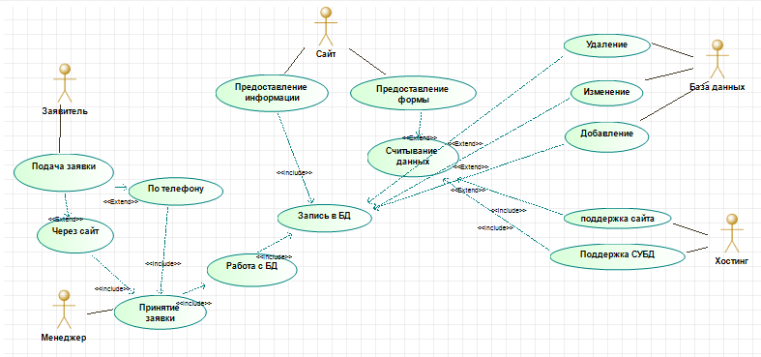

Рисунок 1 – Диаграмма прецедентов.

**Вывод:** Я делаю вывод о том, что я научился описывать требования к ИС и выражать их на диаграмме прецедентов.